附件1：
全国教师管理信息系统使用手册
一、总体说明
1.教职工在填写数据前请仔细阅读本手册，本着对自己数据负责的态度，填写信息务必真实、准确、完整。
2.本系统分必填表（表后标有“*”号）和选填表。必填表必须填写，选填表若有相应信息也须填写。
必填表中，带有星号（*）的为必填项，否则为选填项。必填表中的选填项若有相应信息也须填写，若无相应信息此项直接跳过。
3.每项数据指标若有需要，请另参阅附件《教师基础信息指标及指标字典》（和本手册均可从学校主页通知附件下载）。
4.必填项不知道如何填的，一律填写/选择“无”或者“其他”。凡是选填项不知道如何填的，一律空着直接跳过。
二、具体操作流程
1．单位给教职工发放账号密码。账号默认为本人18位身份证号，密码由系统自动生成。
2.系统运行环境需要连接互联网。打开浏览器，输入网址：http://jiaoshi.gsedu.cn/，选择第二栏“全国教师信息管理系统-教师自助子系统”进入。输入用户名、密码、验证码，登录系统。注意：有的密码带有特殊符号，请务必看清楚，密码错误输入三次后账号就暂时锁定了，过10分钟解锁。首次登录系统，系统会强制要求重设密码。新密码等级必须为“强”级，至少由大写字母、小写字母、数字等中的三项构成，密码长度至少为5位。由于此系统密码设定过于繁琐，请各位教职工务必记住本人设定的新密码。
若是进系统无法正常显示的，请尝试以下操作：调高分辨率；换浏览器；换电脑。
3．退出系统请关闭浏览器界面或点界面右上角“注销”键。
4．成功登入系统后主界面如下：
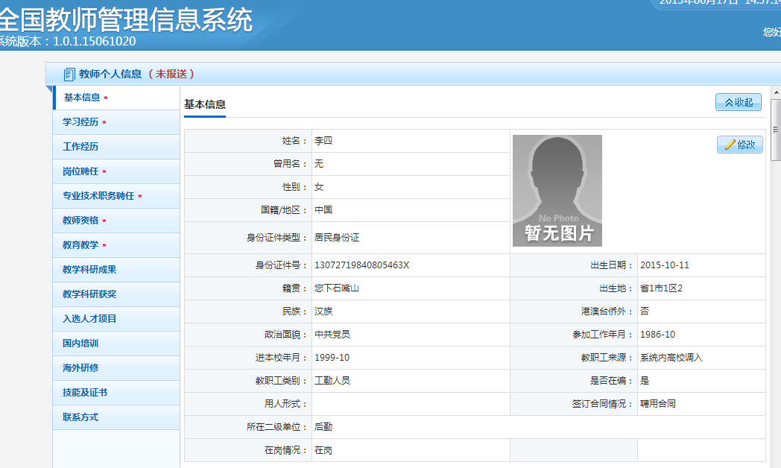
如图所示，此系统在右边一列共显示各类表项共计14项，需按要求逐项填写。
下面将分项说明填写要求：
（1）“基本信息”（填写基本信息时，点击界面右上角“修改”键进行填写或修改）。
A“个人照片”项。照片按省上要求必须上传。点“浏览”键选择文件上传。照片一旦上传无法删除，只能再次上传覆盖。照片要求：近期免冠半身照片，尺寸26(宽)×32mm(高)之内， 照片格式为jpg格式，分辨率150dpi以上，照片小于60KB。
B“出生地”、“籍贯”项。请具体到县区一级。
C“出生日期”项。为身份证号日期，系统自动生成，不可修改。
D“参加工作年月”、“进本校年月”项等时间项。点击对应文本框，文本框第一行可以选择时间。
E“教职工来源”项 。凡是找不到对应选项的，一律选“其他招聘”或“其他”。
F“签订合同情况”项。一律选择“聘用合同”选项。
G“所在二级单位”必须填写本单位全名，否则后续工作无法开展。
H“在岗情况”项。不在岗人员凡是不知道怎么填的，一律选择“不在岗”下的“其他”项。
“基本信息”填写完毕后，务必点“基本信息”界面右上角的“保存”键进行保存，否则之前填写无效！
（2）“学习经历”
学习经历从高中填写至当前学历，学历低于高中学历的，只填写最高学历。在读还未获得某项学历的，不填此项学历。
点“增加”键，弹出录入框。学位信息没有的，在“学位层次”项选“无”。 “学习方式”项凡是参加工作前获得的，一律选择“全脱产（离岗）”。“所学专业”凡是没有的，一律填“无”。
每一次的学习经历要单独生成一栏，高中学历填完后保存，继续填写再次点“新增”键。例如，某老师现学历为博士研究生的，一般要至少生成4行学习经历（高中、专/本科、硕士、博士），请按顺序由低到高增加。
每增加一行信息，填完后需点“保存”。
（3）“工作经历”
点“增加”键录入数据，操作参照“学习经历”。工作经历填现在和之前所在单位经历（至多2行信息，如您一直在师大工作，只填一行数据，x年x月在西北师范大学工作，“任职岗位”填教师、教辅、管理、工勤；如您进入师大前还有正式工作经历，填进入师大后的经历和进入师大前（调入之前）所在单位的经历）。
西北师范大学单位性质类别为事业单位-高等学校。
（4）“岗位聘任”
点“增加”键录入数据，填完后点“保存”。
“岗位类别”项。凡是双肩挑情况的，“岗位类别”填主要岗位类别，“是否双肩挑”选“是”。
“岗位等级”项。不清楚岗位等级的，选择“未评（其他）”选项。
（5）“专业技术职务聘任”
点“增加”键录入数据，填完后点“保存”。
若没有专业技术职务的，“聘任专业技术职务”项选择“无”，其他项默认保存。
若有专业技术职务的，填当前专业技术职务。“聘任结束年月”项凡是没有结束的，空着不填。
“聘任单位名称”项，统一填写“西北师范大学”。
（6）“教师资格”
点“增加”键录入数据，填完后点“保存”。
若是没有教师资格证，填“无”，然后直接保存。
若有高等学校教师资格的，凡是教师资格证号码忘记的，填“1”，其他项可空着不填。
若有幼儿园、小学、中学、职高等教师资格的，所有项均为必填项，请一定填写完整，号码忘记的，填“1”。
（7）“教育教学”
点“增加”键录入数据，填完后点“保存”。
若是没有教学任务的，“任教学段”项填“无”，其他项默认直接保存。
若是有教学任务的，从2013年填起，有哪年的生成哪一年的数据（最多3行数据）。“任教时段”可多选。“现主要从事学科领域”可多选，请按实际情况勾选选项。“学年本专科授课学时”请按照本人本年度教学计划填写。
（8）“教学科研成果”
从此表开始，之后的各表为选填表。若是无此表的信息，可以不进行任何操作、直接略过。若有此表信息也需填写，新增点“增加”，每条信息填完点“保存”。之后的信息录入原则以此为准。
“教学科研成果”表下共计“科技项目”、“科技著作”、“科技论文”、“专利成果”四个小表，请对应补充。
请选择代表性科研成果填写，不限时间段。其中，科技项目、科技著作、科技论文等填写均不超过10项。若有相关信息，请按要求填写必填项，非必填项自行选择是否填写。不清楚的类别项可以选择“其他”。
（9）“教学科研获奖”、“入选人才项目”、“技能及证书”、“国内培训”、“海外研修”
若有相应信息也需填写，新增点“增加”，每条信息填完点“保存”。其中，教学科研获奖请选择代表性奖励，不限时间段，不超过10项。
（10） “联系方式”
此表被系统关闭，暂不录入。
（11）若有其他问题，以总体说明的要求为准。
2015年6月24日

